Solution Quiz - Semaine du 1er août 2020

Faites cogiter votre cerveau!

Dans quelles directions les poids A, B, C, D et E vont-ils bouger lorsque l’homme relâchera la corde?
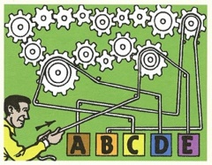
Solution :

Vers le haut = A et C
Vers le bas = E, B et D

Vingt-et-un

Intercalez les symboles +, -, x, entre ces chiffres afin que les opérations totalisent 21.

Solution :
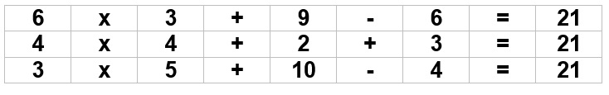

Quiz musical

1- Nommez la série télévisée
Thierry la Fronde https://www.youtube.com/watch?v=u7tH_f0CaVM

2- Nommez la série télévisée Star Trek https://www.youtube.com/watch?v=fJwZ1_vI--g

3- Nommez la série télévisée Le temps d'une Paix https://www.youtube.com/watch?v=-0T4ZQxL9cw&list=PLEobm2hrJp2dkzIChcIc7MBbjLoYANDbc

4- Nommez la série télévisée Les Arpents verts
https://www.youtube.com/watch?v=YrR-U_UMm2o

5- Nommez la série télévisée Mon martien favori
https://www.youtube.com/watch?v=7piG2V17cH8

6- Titre du film? Le Roi Lion https://www.youtube.com/watch?v=Vr9q3eehnJY

7- Titre du film? L'express de minuit https://www.youtube.com/watch?v=y_GEthu7Zxg

8- Titre du film? Flashdance https://www.youtube.com/watch?v=ILWSp0m9G2U

9- Titre du film? Superman https://www.youtube.com/watch?v=78N2SP6JFaI

10- Titre du film? L'exorciste https://www.youtube.com/watch?v=FN6jIvKiYOs

Trouvez la partie du corps correspondant aux indices.

# | Définition | RÉPONSES
1 | Croire en Dieu. | FOIE
2 | Sorte d’œuvre. | MAIN
3 | Renvoyer du travail. | PIED
4 | Elle est fromagée. | TÊTE
5 | Partie de ronde. | ŒIL
6 | Dessert de dame. | DOIGT
7 | A à Z dans le catalogue. | INDEX
8 | Chant de colombe. | COU
9 | Balle de laine. | AINE
10 | Venu au monde. | NEZ
11 | Manteau en anglais. | CÔTE
12 | Contraire de tire. | POUCE
13 | Partie du palmier. | CŒUR
14 | Avoir de la chance. | VEINE
15 | Rue sans issue. | CUL
16 | Le plus grand. | MAJEUR
17 | À l’intérieur. | DENT
18 | Français, anglais, espagnol. | LANGUE
19 | Ça m’en fait une belle. | JAMBE
20 | Une fille de joie l’a légère. | CUISSE
21 | Le plus long organe. | INTESTIN
22 | Avec un hockey et des patins. | JOUE
23 | Note de musique. | DOS
24 | Ils sont au paradis. | SEINS

